
"Тыңайтқыштар (органикалықтарды қоспағанда) құнын субсидиялау" мемлекеттік көрсетілетін қызмет регламентін бекіту туралы
Күшін жойған
Алматы облысы әкімдігінің 2017 жылғы 12 қазандағы № 424 қаулысы. Алматы облысы Әділет департаментінде 2017 жылы 27 қазанда № 4352 болып тіркелді. Күші жойылды - Алматы облысы әкімдігінің 2020 жылғы 19 наурыздағы № 113 қаулысымен
Ескерту. Күші жойылды – Алматы облысы әкімдігінің 19.03.2020 № 113 қаулысымен (алғашқы ресми жарияланған күнінен кейін күнтізбелік он күн өткен соң қолданысқа енгізіледі).
Ескерту. Қаулының тақырыбы қазақ тілінде өзгермейді, орыс тілінде жаңа редакцияда – Алматы облысы әкімдігінің 18.10.2019 № 453 қаулысымен (алғашқы ресми жарияланған күнінен кейін күнтізбелік он күн өткен соң қолданысқа енгізіледі).
"Мемлекеттік көрсетілетін қызметтер туралы" 2013 жылғы 15 сәуірдегі Қазақстан Республикасы Заңының 16-бабының 1-тармағына және "Тыңайтқыштар (органикалықтарды қоспағанда) құнын субсидиялау" мемлекеттік көрсетілетін қызмет стандартын бекіту туралы" 2015 жылғы 21 шілдедегі № 4-4/679 Қазақстан Республикасы Ауыл шаруашылығы министрінің бұйрығына (Нормативтік құқықтық актілерді мемлекеттік тіркеу тізілімінде № 11946 тіркелген) сәйкес, Алматы облысының әкімдігі ҚАУЛЫ ЕТЕДІ:
1. Қоса беріліп отырған "Тыңайтқыштар (органикалықтарды қоспағанда) құнын субсидиялау" мемлекеттік көрсетілетін қызмет регламенті бекітілсін.
2. Осы қаулының орындалуын бақылау облыс әкімінің орынбасары С. Бескемпіровке жүктелсін.
3. Осы қаулы әділет органдарында мемлекеттік тіркелген күннен бастап күшіне енеді және алғашқы ресми жарияланған күннен бастап қолданысқа енгізіледі.
Облыс әкімі | А. Баталов
Алматы облысы әкімдігінің 2017 жылғы "12" қазан № 424 қаулысымен бекітілген
Ескерту. Регламент жаңа редакцияда – Алматы облысы әкімдігінің 18.10.2019 № 453 қаулысымен (алғашқы ресми жарияланған күнінен кейін күнтізбелік он күн өткен соң қолданысқа енгізіледі).
Алматы облысы әкімдігінің 2017 жылғы 12 қазан № 424 қаулысымен бекітілген "Тыңайтқыштар (органикалықтарды қоспағанда) құнын субсидиялау" мемлекеттік көрсетілетін қызмет регламенті
1. Жалпы ережелер
1. "Тыңайтқыштар (органикалықтарды қоспағанда) құнын субсидиялау" мемлекеттік көрсетілетін қызмет (бұдан әрі - мемлекеттік көрсетілетін қызмет) облыстың жергілікті атқарушы органдарымен (бұдан әрі - көрсетілетін қызметті беруші) жеке тұлғаларға (бұдан әрі - көрсетілетін қызметті алушы) тегiн көрсетіледі.
Мемлекеттік көрсетілетін қызмет 2015 жылғы 21 шілдедегі № 4-4/679 Қазақстан Республикасы Ауыл шаруашылығы министрінің бұйрығымен (Нормативтік құқықтық актілерді мемлекеттік тіркеу тізілімінде № 11946 тіркелген) бекітілген "Тыңайтқыштар (органикалықтарды қоспағанда) құнын субсидиялау" мемлекеттік көрсетілетін қызмет стандарты (бұдан әрі - Стандарт) негізінде көрсетіледі.
Өтінімдерді (өтпелі өтінімдерді) қабылдау және мемлекеттік қызметті көрсету нәтижелерін беру "электрондық үкіметтің" www.egov.kz веб-порталы (бұдан әрі – портал) арқылы жүзеге асырылады.
2. Мемлекеттік қызмет көрсету нысаны: электрондық (толық автоматтандырылған).
3. Мемлекеттік қызмет көрсету нәтижесі: субсидияны аудару туралы хабарлама не Стандарттың 10-тармағымен көзделген жағдайларда және негіздер бойынша мемлекеттік қызметті көрсетуден уәжді бас тарту. Тиесілі субсидиялар:
1) ағымдағы жылы және (немесе) алдыңғы жылдың 4 (төртінші) тоқсанында тыңайтқыштарды сатушыдан сатып алынған тыңайтқыштарға (органикалықтарды қоспағанда) жұмсалған шығындарды өтеу үшін ауыл шаруашылығы тауарын өндірушілердің (бұдан әрі - ауылшартауарөндіруші) немесе ауыл шаруашылығы кооперативінің (бұдан әрі - ауылшаркооперативі);
2) ағымдағы жылы және (немесе) алдыңғы жылдың 4 (төртінші) тоқсанында ауылшартауарөндірушілерге немесе ауылшаркооперативтеріне өткізілген тыңайтқыштардың (органикалықтарды қоспағанда) құнын арзандату үшін отандық тыңайтқыштарды өндірушілердің шоттарына аударылады.
Мемлекеттік қызметті көрсету нәтижесін ұсыну нысаны: электрондық.
Мемлекеттік қызметті көрсету нәтижесі туралы хабарлама Стандарттың 1 және 2-қосымшаларына сәйкес нысандар бойынша электрондық құжат нысанында көрсетілетін қызметті алушының "жеке кабинетіне" жолданады.
2. Мемлекеттік қызмет көрсету процесінде көрсетілетін қызметті берушінің құрылымдық бөлімшелерінің (қызметкерлерінің) іс-қимыл тәртібін сипаттау
4. Көрсетілетін қызметті алушының Стандарттың 9-тармағына сәйкес құжаттар топтамасымен жүгінуі, мемлекеттік қызмет көрсету бойынша рәсімді (іс-қимылды) бастау үшін негіздеме болып табылады.
5. Мемлекеттік қызмет көрсету процесінің құрамына кіретін әрбір рәсімнің (іс-қимылдың) мазмұны, оны орындаудың ұзақтығы және мемлекеттік қызмет көрсету рәсімінің (іс-қимылдың) нәтижесі:
1) құжаттарды қабылдау, тіркеу және көрсетілетін қызметті берушінің басшысына бұрыштама қоюға жолдау – 15 (он бес) минут. Нәтижесі - көрсетілетін қызметті берушінің басшысына жолдау;
2) құжаттарды қарау және көрсетілетін қызметті берушінің жауапты орындаушысын анықтау – 3 (үш) сағат. Нәтижесі - көрсетілетін қызметті берушінің жауапты орындаушысын анықтау;
3) көрсетілетін қызметті берушінің жауапты орындаушысымен құжаттарды қарау, мемлекеттік қызмет көрсету нәтижесін рәсімдеу және көрсетілетін қызметті берушінің басшысына қол қоюға жолдау – 2 (екі) жұмыс күні. Нәтижесі - мемлекеттік қызмет көрсету нәтижесін көрсетілетін қызметті берушінің басшысына қол қоюға жолдау;
4) мемлекеттік қызмет көрсету нәтижесіне қол қою және көрсетілетін қызметті берушінің жауапты орындаушысына жолдау – 4 (төрт) сағат. Нәтижесі - мемлекеттік қызмет көрсету нәтижесін көрсетілетін қызметті берушінің жауапты орындаушысына жолдау;
5) мемлекеттік қызмет көрсету нәтижесін беру – 15 (он бес) минут. Нәтижесі - мемлекеттік қызмет көрсету нәтижесін беру.
3. Мемлекеттік қызмет көрсету процесінде құрылымдық бөлімшелер (қызметкерлер) мен көрсетілетін қызметті берушінің өзара іс-қимыл тәртібін сипаттау
6. Мемлекеттік қызмет көрсету процесіне қатысатын көрсетілетін қызметті берушінің құрылымдық бөлімшелерінің (қызметкерлерінің) тізбесі:
1) көрсетілетін қызметті берушінің кеңсе қызметкері;
2) көрсетілетін қызметті берушінің басшысы;
3) көрсетілетін қызметті берушінің жауапты орындаушысы.
7. Әрбір рәсімнің (іс-қимылдың) ұзақтығын көрсете отырып, құрылымдық бөлімшелердің (қызметкерлердің) арасындағы рәсімдердің (іс-қимылдың) бірізділігінің сипаттамасы осы регламенттің қосымшасы "Мемлекеттік қызмет көрсетудің бизнес-процестерінің анықтамалығы" келтірілген.
4. "Азаматтарға арналған үкімет" мемлекеттік корпорациясымен және (немесе) өзге де көрсетілетін қызметті берушілермен өзара іс-қимыл тәртібін, сондай-ақ мемлекеттік қызмет көрсету процесінде ақпараттық жүйелерді пайдалану тәртібін сипаттау
8. Жүгіну тәртібін және портал арқылы мемлекеттік қызмет көрсету кезінде көрсетілетін қызметті беруші мен көрсетілетін қызметті алушының рәсімдерінің (іс-қимылдарының) бірізділігін сипаттау:
1) көрсетілетін қызметті алушы порталда тіркеледі, электрондық цифрлық қолтаңбасымен қол қойылған электрондық құжат нысанындағы сұрау салуды жолдайды;
2) "жеке кабинетіне" мемлекеттік қызметті көрсетуге арналған сұранымның қабылданғаны туралы тиісті мәртебе расталады;
3) сұрау салуды қабылдағаннан кейін, мемлекеттік қызметті көрсету процесінде көрсетілетін қызметті берушінің құрылымдық бөлімшелерінің іс-қимыл тәртібі осы регламенттің 5-тармағына сәйкес жүзеге асырылады.
"Тыңайтқыштар (органикалықтарды қоспағанда) құнын субсидиялау" мемлекеттік көрсетілетін қызмет регламентіне қосымша
Мемлекеттік қызмет көрсетудің бизнес-процестерінің анықтамалығы

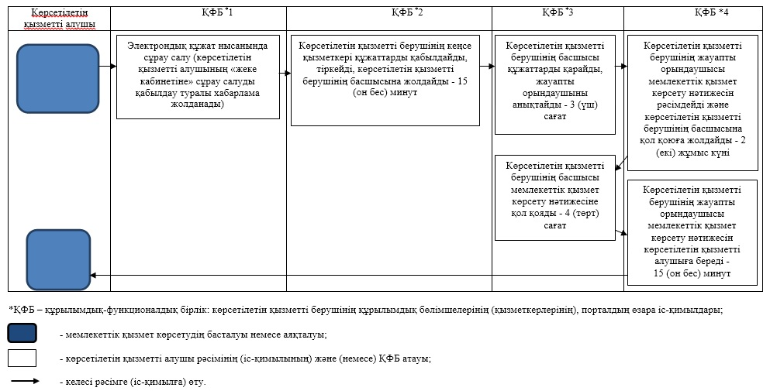

© 2012. Қазақстан Республикасы Әділет министрлігінің «Қазақстан Республикасының Заңнама және құқықтық ақпарат институты» ШЖҚ РМК

